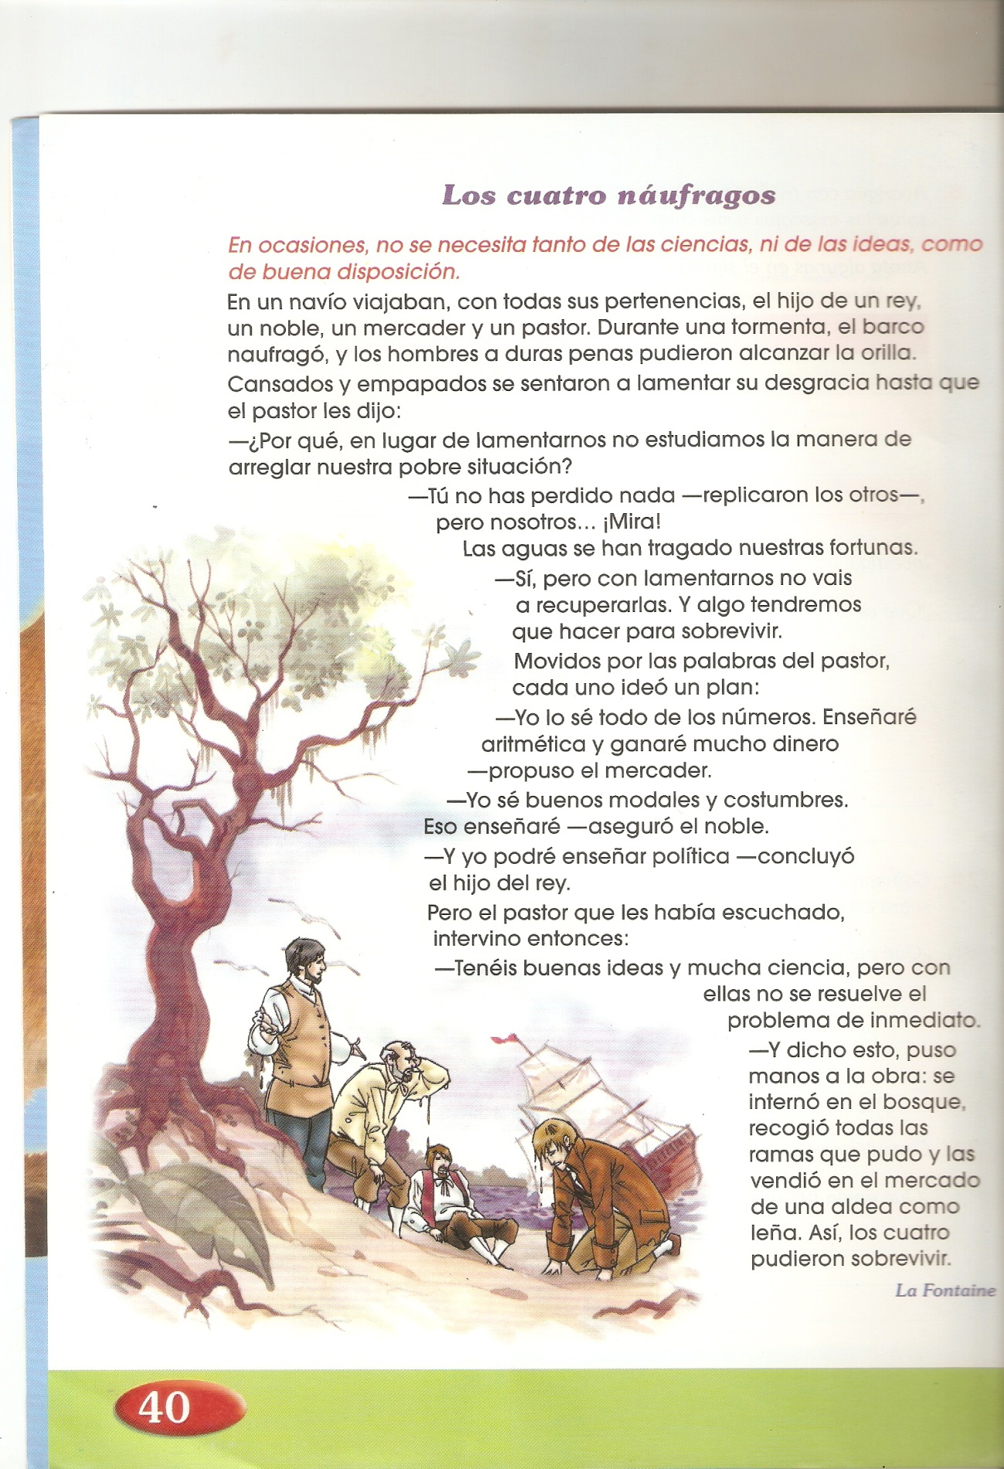

TALLER

- Señala ¿Cómo te pareció el texto?

- Fácil
- Agradable
- Corto
- Tonto
- Interesante

- Averigua más
- ¿Quién era Robinson Crusoe?

Escribe sobre él.

- Has oído hablar de tesoros, piratas y barcos hundidos. Pregunta a tus padres sobre estos temas y construye una historia para leer en clase.

EL CUENTO: Es una narración breve de hechos imaginarios, en los cuales interviene personajes y sus acciones ocurren en un lugar y n un tiempo determinados.

- A jugar con la imaginación.

Realiza una descripción del personaje de la historia que más te gustó.

- Organiza y relaciona tus ideas.

- Analiza lo que se narra en la historia y llena la siguiente tabla.

PERSONAJE | ¿CÓMO ES SU PERSONALIDAD? | ¿QUÉ SENTIMIENTOS TE PRODUCE?

- El desenlace del cuento LOS CUATRO NÁUFRAGOS es:

- Imagina otro desenlace para el texto y escríbelo a continuación.

- Busca una historia sobre un tema parecido, recórtala y pégala en el siguiente recuadro.

